|  |  |  |  |  |  |  |  |  |
| --- | --- | --- | --- | --- | --- | --- | --- | --- |
| **САБАҚ:** | | | | | **Мектеп: №8** | | | |
| **Күні:** | | | | | **Мұғалімнің есімі: Ниязбаева Л.Б** | | | |
| **СЫНЫП:** | | | | | **Қатысқандар саны:** | | **Қатыспағандар саны:-** | |
| **БӨЛІМ:** | | | | |
| **ТАҚЫРЫБЫ:Достар** | | | | |
| **Сабақ негізделген оқу мақсаты (мақсаттары)** | | | -Сюжетті суреттердің (фотосуреттер) желісі бойынша әңгіме құрастыру (5Ж3) | | | | | |
| **Сабақ мақсаттары** | | | **Барлық оқушылар:** | | | | | |
| * Берілген суреттерді оқиға ретімен жинақтайды. | | | | | |
| **Оқушылардың басым бөлігі:**   * Сюжетті суреттер желісі бойынша әңгіме құрастырады. | | | | | |
| **Кейбір оқушылар:** Сюжетті суреттер бойынша құрастырылған әңгімені қорытындылап, тұжырымдайды. | | | | | |
| **Оқу деңгейі** | | | **Білу және талдау** | | | | | |
| **Бағалау критерийлері** | | | - сюжетті суреттер желісін пайдаланады.  -суреттер желісімен әңгіме құрастырады | | | | | |
| **Құндылықтар** | | | Жауапкершілік,еңбек және шығармашылық, ынтымақтастық, құрмет | | | | | |
| **Жоспар** | | | | | | | | |
| **Жоспарланған уақыт** | **Жоспарланған жаттығулар (төменде жоспарланған жаттығулармен қатар, ескертпелерді жазыңыз)** | | | | | | | **Ресурстар** |
| Басталуы | Ұйымдастыру кезеңі   * Тәтілер арқылы топқа бөлу * Ақ қағазға көңіл –күйлерін салады, ватманға жапсырады   Сабақтын тақырыбын анықтау  **«Артық суретті тап»** әдісі арқылы  достык1.jpgдостык2.jpg  достык 3.jpg15.jpg | | | | | | | кон22.jpg  4.jpg |
| Ортасы  **Кері байланыс** | **Тапсырма**  **Суреттерді ретімен орналастырып, әңгіме құрастырыңыз.**  Дескриптор   * суреттерді ретімен орналастырады; * әңгімеге ат қояды; * сюжеті бойынша әңгіме құрастырды;   55.jpg  Критерилері:  1.Мәтін кем дегенде 6 сөйлемнен аспау керек  2. Сөйлем суретке сәйкес құрастырылған болу керек  3. Топ мүшелерінін әр қайсысы бір сөйлемнен жазу керек  **ҚБ «Бас бармақ»**  Бүгінгі сабақта біз не туралы білдік?  **Синквейн**  19.jpg  **ҚБ «Үш шапалақ»** | | | | | | | АКТ интербел-сенді тақта  Сюжетті суреттер  25.jpg  3.png |
| Аяқталуы | * **Рефлексия**   58.jpg | | | | | | |  |
| **Қосымша ақпарат** | | | | | | | | |
| **Саралау – Сіз қосымша көмек көрсетуді қалай жоспарлайсыз? Сіз қабілеті жоғары оқушыларға тапсырманы күрделендіруді қалай жоспарлайсыз?** | | | | **Бағалау - Оқушылардың үйренгенін тексеруді қалай жоспарлайсыз?** | | **Пәнаралық байланыс Қауіпсіздік және еңбекті қорғау ережелері АКТ-мен байланыс Құндылықтардағы байланыс** | | |
|  | | | |  | |  | | |
| **Рефлексия**  Сабақ / оқу мақсаттары шынайы ма?  Бүгін оқушылар не білді?  Сыныптағы ахуал қандай болды?  Мен жоспарлаған саралау шаралары тиімді болды ма?  Мен берілген уақыт ішінде үлгердім бе? Мен өз жоспарыма қандай түзетулер енгіздім және неліктен? | | **Төмендегі бос ұяшыққа сабақ туралы өз пікіріңізді жазыңыз. Сол ұяшықтағы Сіздің сабағыңыздың тақырыбына сәйкес келетін сұрақтарға жауап беріңіз.** | | | | | | |
|  | | | | | | |
| **Қорытынды бағамдау** | | | | | | | | |

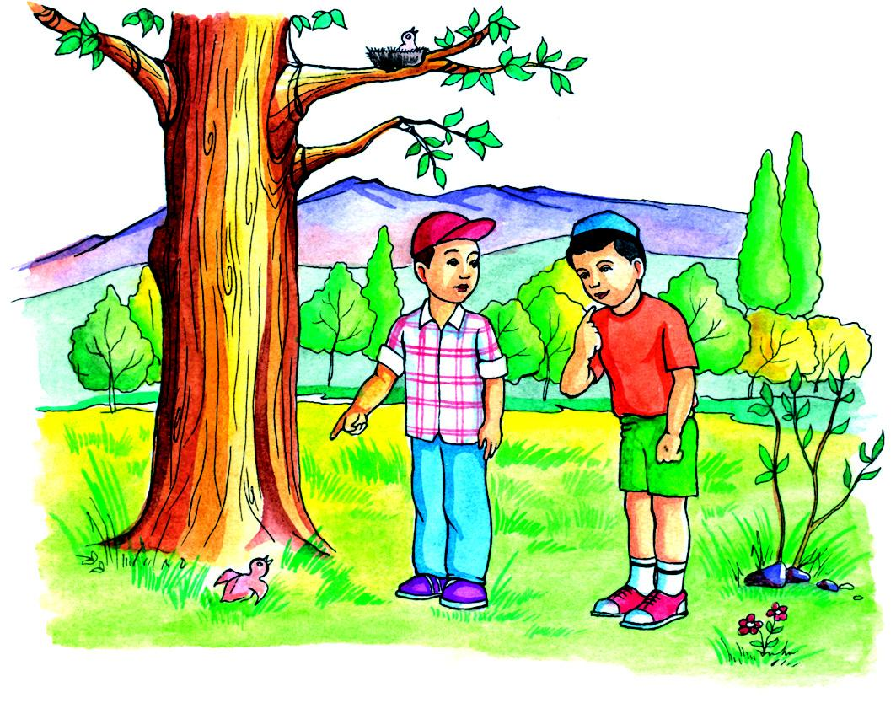

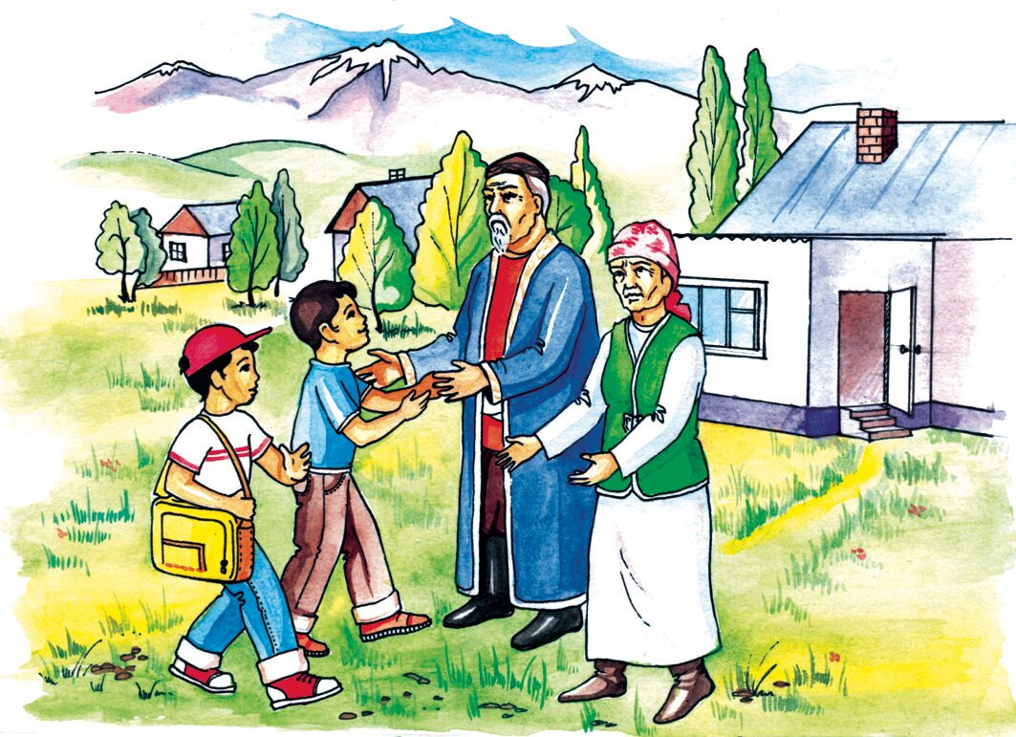

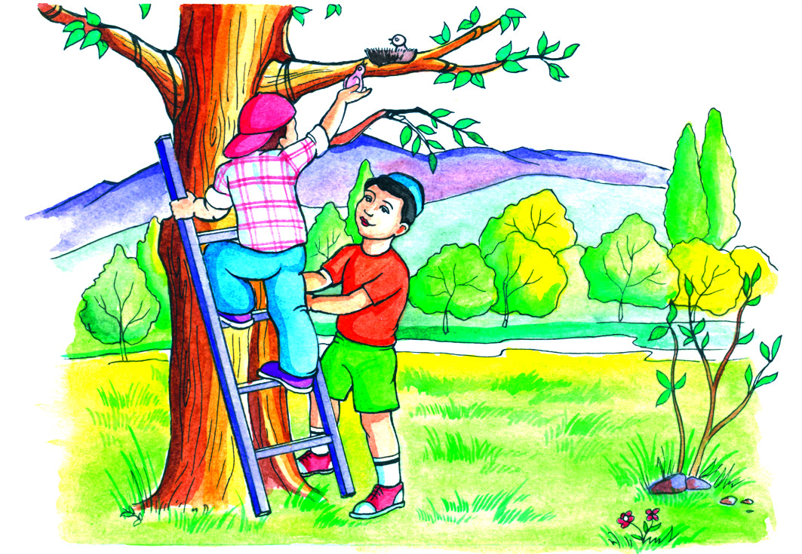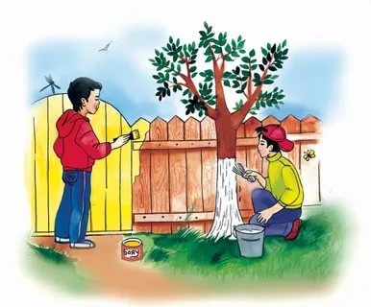

|  |  |
| --- | --- |
| кеме.jpg | кеме.jpg |
| кеме.jpg | кеме.jpg |
| кеме.jpg | кеме.jpg |
| кеме.jpg | кеме.jpg |

**Тапсырма**

**Суреттерді ретімен орналастырып, әңгіме құрастырыңыз.**

**Дескриптор**

* суреттерді ретімен орналастырады;
* әңгімеге ат қояды;
* сюжеті бойынша әңгіме құрастырды;

**Критерилері:**

* Мәтін кем дегенде 6 сөйлемнен аспау керек;
* Сөйлем суретке сәйкес құрастырылған болу керек;
* Топ мүшелерінін әр қайсысы бір сөйлемнен жазу керек.

**Тапсырма**

**Суреттерді ретімен орналастырып, әңгіме құрастырыңыз.**

**Дескриптор**

* суреттерді ретімен орналастырады;
* әңгімеге ат қояды;
* сюжеті бойынша әңгіме құрастырды.

**Критерилері:**

* Мәтін кем дегенде 6 сөйлемнен аспау керек;
* Сөйлем суретке сәйкес құрастырылған болу керек;
* Топ мүшелерінін әр қайсысы бір сөйлемнен жазу керек.